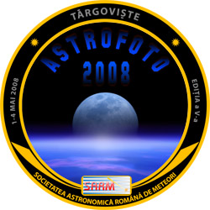
ASTROFOTO 2008
editia a V-a

Centrul de vacanta Vanatorul

1-4 mai 2008
- workshop/cursuri de astrofotografie -

Formular de participare

Nume si prenume (cu diacritice)
Data nasterii
B.I/C.I. seria si nr.
Asociatia, clubul/scoala si/sau facultatea
Adresa de domiciliu
Localitatea si judetul
Telefon (fix si mobil)
E-mail

Marcati optiunile :

1. Voi participa la:
( ) gala de premiere a concursului, 1 mai, orele 11, Targoviste, Galeriile Stelea
( ) cursurile de astrofotografie, 1-4 mai, Centrul de vacanta Vanatorul

2. Pentru cei care vor sustine workshop/cursuri, dezbateri, etc:
Denumire: ..................................................................................
Durata ........ minute
Pentru sustinerea contributiei la program am nevoie de urmatoarele (aparatura si accesorii): ………………………………………………

3. Voi calatori la Targoviste cu ( ) trenul, ( ) autobuzul, ( ) masina personala, impreuna cu urmatoarele persoane: ………………………………………
4. Voi calatori de la Targoviste la Centrul de vacanta Vanatorul cu:
( ) microbuzul pus la dispozitie de SARM
( ) masina personala impreuna cu urmatoarele persoane:
.................................................................

Data completarii formularului,

Trimiteti acest formular de participare pana cel tarziu la data de 21 aprilie prin e-mail la adresa:
vali.grigore@gmail.com

